实验报告

院系：工院07级13系 姓名：龙林爽 日期：2008-4-9 学号：PB07013075

实验题目：用焦利氏称测量液体表面张力系数

实验目的：学习焦利氏秤独特的设计原理，并用它测量液体的表面张力系数。

实验内容：
- 用作图法求弹簧的劲度系数
根据已测数据，横轴单位为g，纵轴单位为cm，描点，经过拟合后得一条直线
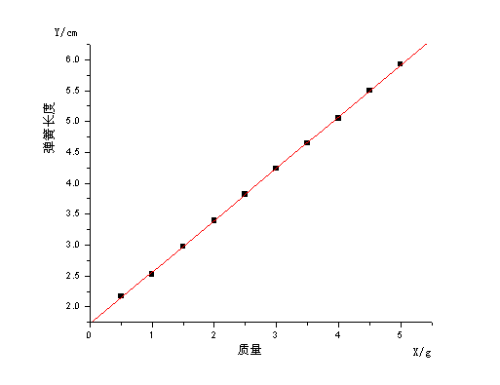
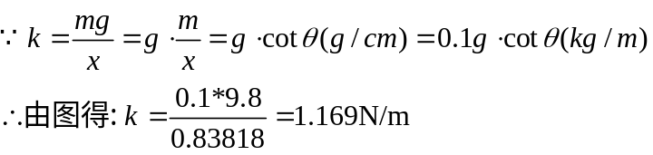

二、逐差法求弹簧的劲度系数

m/g | 0.5 | 1.0 | 1.5 | 2.0 | 2.5 | 3.0 | 3.5 | 4.0 | 4.5 | 5.0
x/cm | 2.17 | 2.53 | 2.98 | 3.40 | 3.82 | 4.24 | 4.65 | 5.05 | 5.50 | 5.93
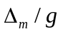 | 2.5 | 2.5 | 2.5 | 2.5 | 2.5
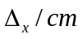 | 2.07 | 2.12 | 2.07 | 2.10 | 2.11
将10个数据分成5组
由上表数据得：
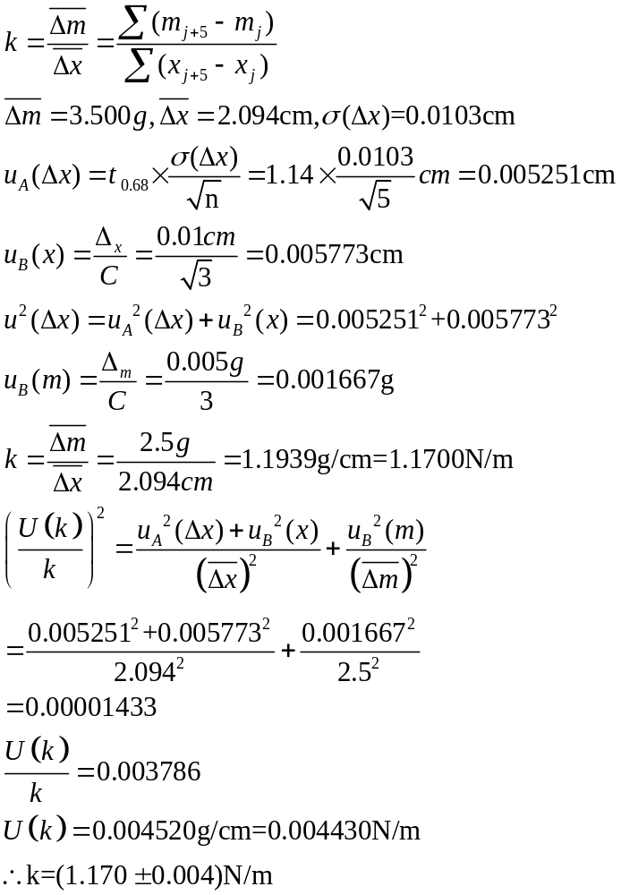
三、自来水的表面张力系数
1）用金属圈测定
金属圈直径：
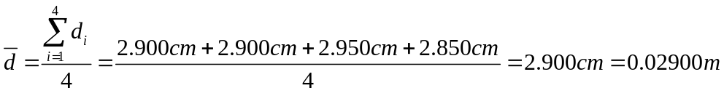
周长：
膜破时金属圈上升的距离：
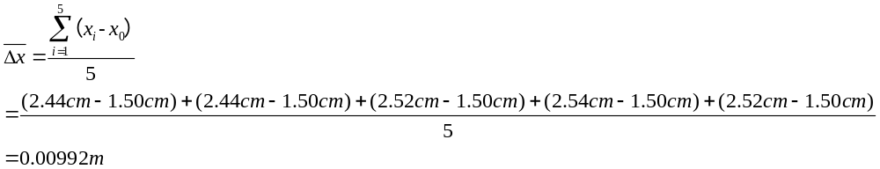 表面张力：
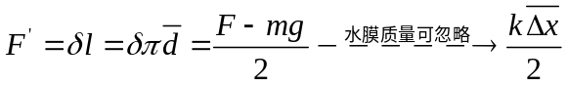
表面张力系数：
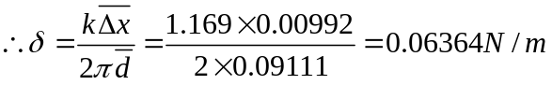
每次测量得的表面张力系数：
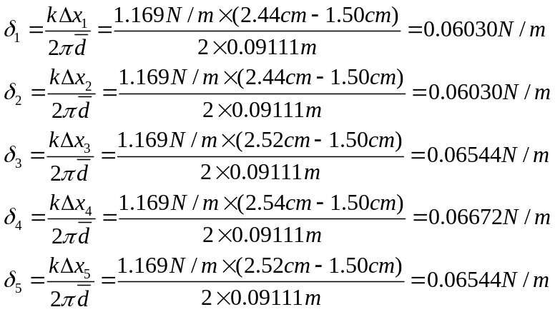
表面张力系数的标准差：
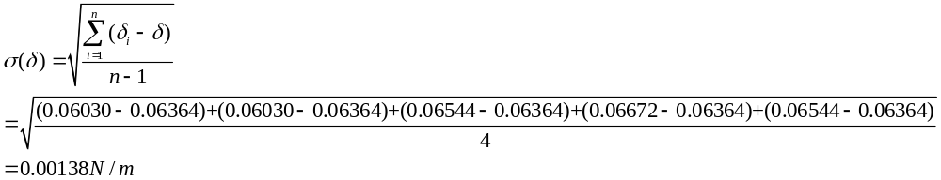
计算表面张力系数的A类不确定度：
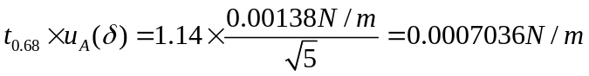

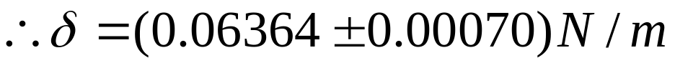
2）用金属丝测定
金属丝的长度：
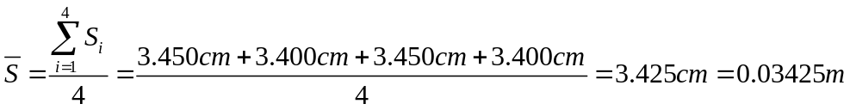
膜破时金属丝上升的距离：
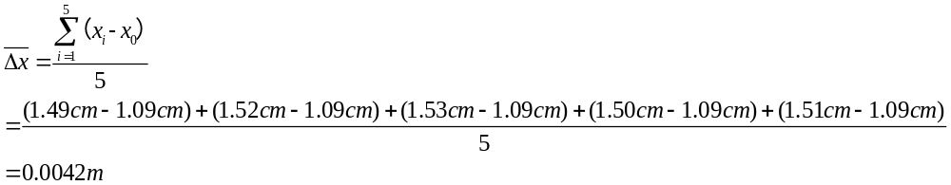
表面张力：
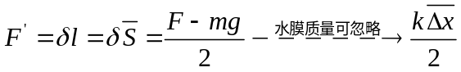
表面张力系数：
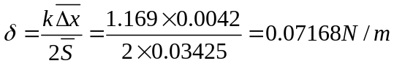
每次测量得的表面张力系数：
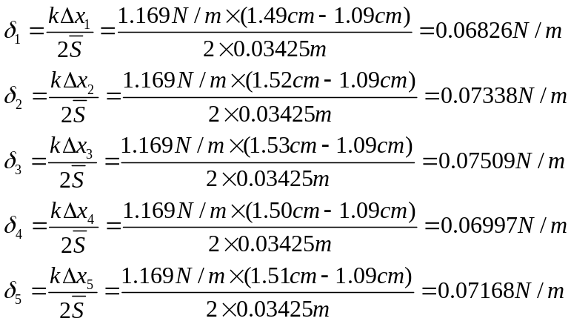
表面张力系数的标准差：
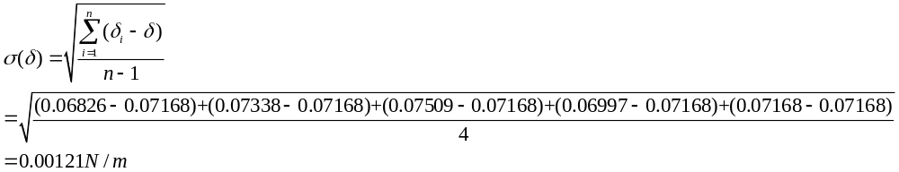
计算表面张力系数的A类不确定度：
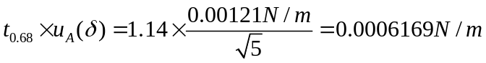
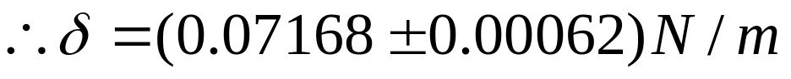

三、洗洁精溶液的表面张力系数
1）用金属圈测定
金属圈直径：
周长：
膜破时金属圈上升的距离：
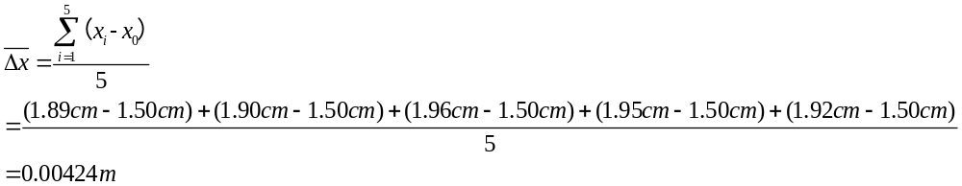 表面张力：
表面张力系数：
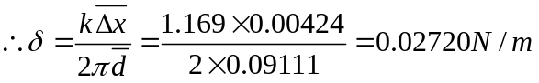
每次测量得的表面张力系数：
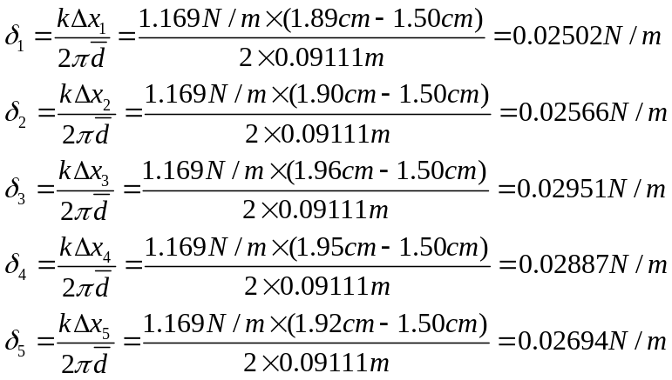
表面张力系数的标准差：
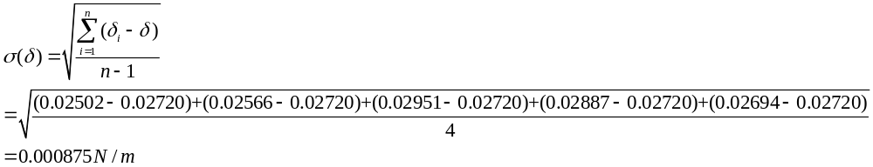
计算表面张力系数的A类不确定度：
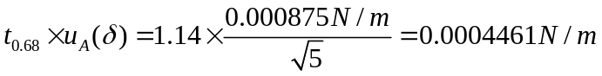

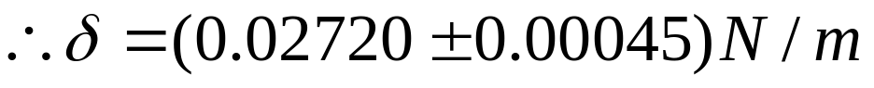

2）用金属丝测定
金属丝的长度：
膜破时金属圈上升的距离：
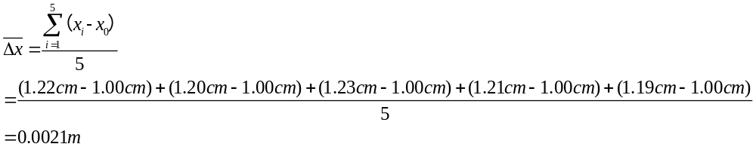
表面张力：
表面张力系数：
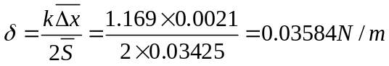
每次测量得的表面张力系数：
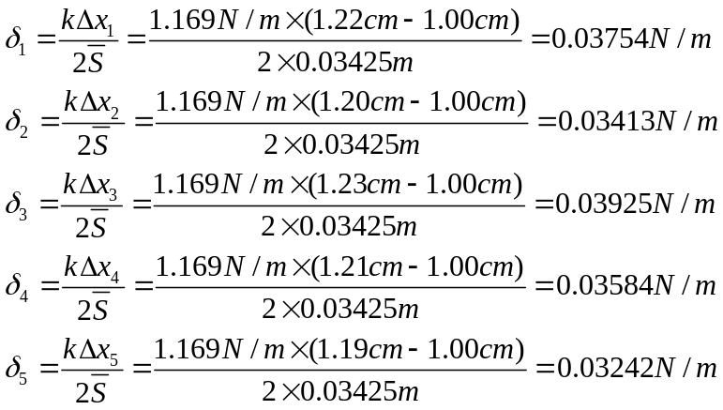
表面张力系数的标准差：
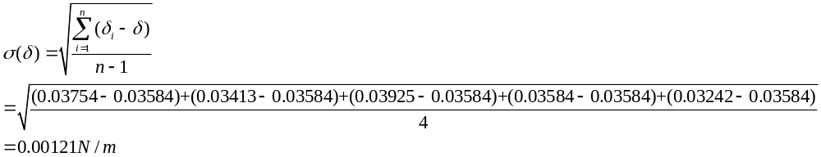
计算表面张力系数的A类不确定度：
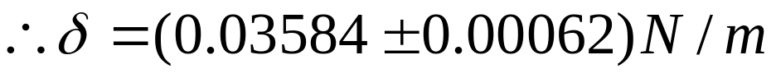

四、思考题
焦利氏秤测定液体的表面张力有什么优点？
用焦利氏秤能够迅速准确测定出液膜即将破裂时的F值，因而可以方便地算出表面张力值。和一般的弹簧秤不同的是，焦利氏秤是保持下方不动，使得测量值更准确，再加上其精度同游标卡尺，所以焦利氏秤的精度非常高。而且其机构简单，便于操作，特别适合广大学生朋友。

